**Escopo do Projeto (EAP) – Byte INC.**

1. **Propósito**

Este documento tem como objetivo definir uma estrutura de EAP representando o escopo do projeto e o seu ciclo de vida definido, bem como detalhar cada área em documentos menores para melhor gestão e divisão de entregas de trabalho. Para isso será feita reunião entre o Gerente de Projeto e sua equipe para definir o escopo com base na Especificação de Objetivos e Requisitos (EOR).

1. **Reunião de Definição**

A reunião se baseará em algumas tarefas, sendo:

- Análise do documento de EOR;

- Definição de macro-tarefas;

- Dimensionamento/Detalhamento das tarefas;

- Montagem da estrutura de EAP;

- Aprovação;

1. **EAP**

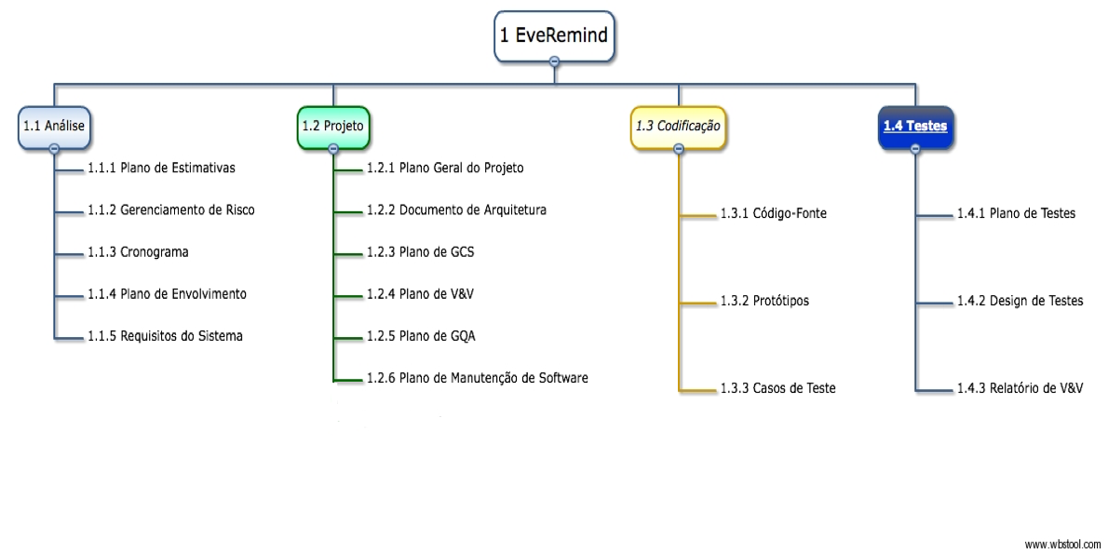

1. **Restrições**

Para cada atividade da EAP acima será brevemente especificado o que deve conter em cada uma:

* Plano de Estimativas: Deve conter estimativas de esforço, recursos humanos, matérias, ambientais e custo de cada área de processo.
* Gerenciamento de Riscos: Deve gerenciar riscos correlacionados com o projeto e especificar ações de correção.
* Cronograma: Contém datas, custo, responsabilidade e esforço de cada atividade de cada área de processo.
* Plano de Envolvimento: Deve conter apenas envolvimentos de pessoas de áreas diferentes no projeto.
* Requisitos do Sistema: Contém requisitos do sistema, funcionais e não-funcionais, casos de uso e matriz de rastreabilidade.
* Plano Geral do Projeto: Deve conter a execução do projeto, mas não tarefas.
* Documento de Arquitetura: Deve conter apenas visões, diagrama de classes e diagrama de casos de uso do projeto.
* Plano de GCS: Se limita a identificar e nomear artefatos, além de organizar a estrutura do repositório.
* Plano de V&V: Deve conter o planejamento de todos os tipos de V&V incluídos no projeto.
* Plano de GQA: Contém como será verificado a qualidade do processo, e ações corretivas.
* Plano de Manutenção de Software: Deve conter a estrutura de como será executada uma manutenção de qualquer tipo do projeto.
* Código-Fonte: Contém o produto codificado.
* Protótipos: Parte funcional do produto.
* Casos de Teste: Deve conter testes se limitando ao escopo do produto.
* Plano de Testes: Deve conter um plano de execução para os testes.
* Design de Testes: Deve conter o projeto e avaliação dos testes.
* Relatório de V&V: Relatório contendo resultados e avaliação de testes.

**5. Aprovação**



Gerente de Projetos